# Информационно-аналитическая справка работодателя

**о результатах профессиональной деятельности педагогического работника за период с 2022–2025 гг.**

# Общие сведения о педагогическом работнике (далее – ПР)

|  |  |
| --- | --- |
| Ф.И.О. (полностью) | Кожевников Александр Евгеньевич |
| Место работы (полностью) | Муниципальное автономное учреждение дополнительного образования детский оздоровительно-образовательный  центр |
| Должность,  дата назначения на должность в образовательной организации (далее – ОО) | Педагог дополнительного образования, 01.09.2020г. |
| Предмет, дисциплина, направленность, курс | Техническая |
| Имеющаяся квалификационная категория по  данной должности | 1 категория |

**Сведения о контингенте обучающихся ПР и реализуемых рабочих (общеобразовательных, дополнительных, профессиональных) программах**

|  |  |  |  |  |  |  |  |  |
| --- | --- | --- | --- | --- | --- | --- | --- | --- |
| Учебный год | Классы/ группы/  секции | | Рабочая программа | | Наличие детей с особыми  образовательными потребностями (указать количество при наличии/нет) | | | |
| год обучения | количество групп/ количество  обучающихся | особые возможности  здоровья | одаренные/тал антливые/  способные | неуспевающи е/испытываю щие  трудности в  освоении ОП | иное (указать) |
|  |  |  | Конструкторское бюро 3-d сертифицированная | | 2 | 20 |  |  |
|  | 1-3 | 3/39 | рассмотрена на Педагогическом совете № 1 от  31.01.2022г., утверждена приказом Директора | |  |  |
|  |  |  | МАУДО ДООЦ № 28-д от 1.02.2022г | |  |  |
|  |  |  | 3-D моделирование |  | 2 | 5 |  |  |
| 2022-  2023 | 1 | 3/35 | рассмотрена на Педагогическом  утверждена Директором МАУДО ДООЦ | совете, |  |  |
|  |  | Виртуальная и дополненная реальность VR/AR | |  | 7 |  |  |
|  |  |  | сертифицированная | |  |
|  | 1 | 1/12 | рассмотрена на Педагогическом совете №4 от | |  |
|  |  |  | 14.06.2021г., утверждена Приказом Директора № | |  |
|  |  |  | 44-д от 17.06.2021г. МАУДО ДООЦ | |  |
|  | 1 | 1/12 | Беспилотные летательные аппараты сертифицированная  рассмотрена на Педагогическом совете, утверждена Директором МАУДО ДООЦ | |  | 8 |  |  |
|  | 1 | 1/5 | Проектирование  рассмотрена на Педагогическом совете, утверждена Директором МАУДО ДООЦ | |  | 5 |  |  |
|  |  |  | Конструкторское бюро 3-d сертифицированная | | 2 | 21 |  |  |
|  | 1-3 | 3/45 | рассмотрена на Педагогическом совете № 1 от  31.01.2022г., утверждена приказом Директора | |  |  |
|  |  |  | МАУДО ДООЦ № 28-д от 1.02.2022г | |  |  |
|  |  |  | 3-D моделирование | | 2 | 10 |  |  |
|  | 1 | 3/35 | рассмотрена на Педагогическом совете № 1  от31.01.2022г., утверждена приказом Директора | |  |  |
|  |  |  | МАУДО ДООЦ № 28-д от 1.02.2022г | |  |  |
|  |  |  | Виртуальная и дополненная реальность VR/AR | |  | 7 |  |  |
| 2023-  2024 | 1 | 1/15 | сертифицированная  рассмотрена на Педагогическом совете № 1 от 31.01.2022г., утверждена приказом Директора | |  |
|  |  |  | МАУДО ДООЦ № 28-д от 1.02.2022г | |  |
|  |  |  | Беспилотные летательные аппараты | |  | 12 |  |  |
|  |  |  | сертифицированная рассмотрена на | |  |
|  | 1 | 1/19 | Педагогическом совете № 1 от 31.01.2022г., | |  |
|  |  |  | утверждена приказом Директора МАУДО ДООЦ | |  |
|  |  |  | № 28-д от 1.02.2022г | |  |
|  |  |  | Проектирование рассмотрена на Педагогическом | |  | 5 |  |  |
|  | 1 | 1/5 | совете № 2 от 16.01.2023г., утверждена приказом | |  |
|  |  |  | Директора МАУДО ДООЦ № 29 от 1.02.2023г | |  |
|  |  |  | Конструкторское бюро 3-d сертифицированная | | 3 | 25 |  |  |
|  | 1-3 | 3/45 | рассмотрена на Педагогическом совете № 1 от  31.01.2022г., утверждена приказом Директора | |  |  |
|  |  |  | МАУДО ДООЦ № 28-д от 1.02.2022г | |  |  |
|  |  |  | 3-D моделирование | | 2 | 15 |  |  |
|  | 1 | 3/35 | рассмотрена на Педагогическом совете № 1  от31.01.2022г., утверждена приказом Директора | |  |  |
|  |  |  | МАУДО ДООЦ № 28-д от 1.02.2022г | |  |  |
|  |  |  | Виртуальная и дополненная реальность VR/AR | |  | 9 |  |  |
| 2024-  2025 | 1 | 1/15 | сертифицированная  рассмотрена на Педагогическом совете № 1 от 31.01.2022г., утверждена приказом Директора | |  |
|  |  |  | МАУДО ДООЦ № 28-д от 1.02.2022г | |  |
|  |  |  | Беспилотные летательные аппараты | |  | 20 |  |  |
|  |  |  | сертифицированная рассмотрена на | |  |
|  | 1 | 1/30 | Педагогическом совете № 1 от 31.01.2022г., | |  |
|  |  |  | утверждена приказом Директора МАУДО ДООЦ | |  |
|  |  |  | № 28-д от 1.02.2022г | |  |
|  |  |  | Проектирование рассмотрена на Педагогическом | |  | 5 |  |  |
|  | 1 | 1/5 | совете № 2 от 16.01.2023г., утверждена приказом | |  |
|  |  |  | Директора МАУДО ДООЦ № 29 от 1.02.2023г | |  |
|  | 1 | 2/28 | Инженер – Юниор рассмотренна на Педагогическом совете №4 от 21.09.2024. утверждена приказом Директора МАУДО ДООЦ | |  | 5 |  |  |

# Результаты освоения обучающимися образовательных программ по итогам мониторингов, проводимых организацией

## 1.1 Результаты реализации разноуровневых общеобразовательных программ.

Педагогом разработаны дополнительные общеобразовательные общеразвивающие программы:

программа технической направленности «Конструкторское бюро 3-D» для обучающихся в возрасте 8-16 лет, программа сертифицирована Общественным советом по проведению независимой оценки качества (общественной экспертизы) дополнительных общеобразовательных программ при Министерстве образования и молодежной политики Свердловской области;

программа технической направленности «Беспилотный транспорт» для обучающихся в возрасте 12-18 лет;

программа научно-технической направленности «3-D моделирование» для обучающихся в возрасте 14-18 лет;

программа научно-технической направленности «Разработка VR/AR-приложений»

для обучающихся в возрасте 10-17 лет; программа сертифицирована Общественным советом по проведению независимой оценки качества (общественной экспертизы) дополнительных общеобразовательных программ при Министерстве образования и молодежной политики Свердловской области;

программа технической направленности «Проектирование» для обучающихся в возрасте 14-18 лет.

При реализации данных программ используется электронное обучение и дистанционные образовательные технологии в соответствии с Положением "О

дистанционном обучении по общеобразовательным общеразвивающим программам дополнительного образования в МАУДО ДООЦ ГО Карпинск.".

Характеристика образовательных программ:

|  |  |  |  |  |  |
| --- | --- | --- | --- | --- | --- |
| № | Название | Направленность | Срок | Возраст | Количество часов |

|  |  |  |  |  |  |
| --- | --- | --- | --- | --- | --- |
| п/п | программы |  | реализации |  |  |
| 1 | «Конструкторское бюро 3-D» | Техническая | 3 года | 8-16 лет | 1г. о – 152 часа: 4 учебных часа в неделю (38 уч. недель); объём программы - 494  часа (3 года) |
| 2 | «Беспилотный транспорт» | Техническая | 1 год | 12-18  лет | 1г. о – 152 часа: 4 учебных часа в неделю (38 уч.  недель) |
| 3 | «3-D  моделирование» | Научно- техническая | 1 год | 14-18  лет | 1г. о – 76 часов: 2 учебных часа в неделю (38 уч. недель) |
| 4 | «Разработка VR/AR-  приложений» | Научно- техническая | 1 год | 10-17  лет | 1г. о – 152 часа: 4 учебных часа в  неделю (38 уч. недель) |
| 5 | «Проектирование» | Техническая | 1 год | 14-18  лет | 1г. о – 76 часов: 2 учебных часа в неделю (38 уч.  недель) |
| 6 | Инженер-Юниор | Техническая | 3 месяца | 11-13 лет | 20 часов: 2 учебных часа в неделю (10 уч. Недель) |

## Результаты освоения обучающимися дополнительных общеобразовательных программ по итогам учебного года, в рамках мониторинга, проводимого образовательной организацией (Личностные).

С целью выявления достижений обучающихся по итогам учебного года проводится мониторинг ([ведомости и критерии оценивания](https://disk.yandex.ru/d/iB2ZrtfAna1RLQ)).

Результаты личностных достижений оцениваются по трем уровням: высокий уровень (В.У), средний уровень (С.У), низкий уровень (Н.У). В конце каждого учебного года можно проследить динамику усвоения каждого обучающегося.

## Результаты освоения обучающимися дополнительных общеобразовательных программ по итогам учебного года, в рамках мониторинга, проводимого образовательной организацией (Метапредметные).

С целью выявления достижений обучающихся по итогам учебного года проводится мониторинг ([ведомости и критерии оценивания](https://disk.yandex.ru/d/iB2ZrtfAna1RLQ)).

Результаты личностных достижений оцениваются по трем уровням: высокий уровень (В.У), средний уровень (С.У), низкий уровень (Н.У). В конце каждого учебного года можно проследить динамику усвоения каждого обучающегося.

## Результаты освоения обучающимися дополнительных общеобразовательных программ по итогам учебного года, в рамках мониторинга, проводимого образовательной организацией (Предметные).

С целью выявления достижений обучающихся по итогам учебного года проводится мониторинг ([ведомости и критерии оценивания](https://disk.yandex.ru/d/iB2ZrtfAna1RLQ)).

Результаты личностных достижений оцениваются по трем уровням: высокий уровень (В.У), средний уровень (С.У), низкий уровень (Н.У). В конце каждого учебного года можно проследить динамику усвоения каждого обучающегося.

# Второй компонент не предусмотрен для учреждений дополнительного образования (показатель не подлежит оценке).

1. **Выявление и развитие педагогическим работником за межаттестационный период (с даты установления предыдущей квалификационной категории) у обучающихся способностей к научной (интеллектуальной), творческой, физкультурно-спортивной деятельности, а также их участия в олимпиадах, конкурсах, фестивалях, соревнованиях:**
2. количество обучающихся, занимающихся научной (интеллектуальной), творческой, физкультурно-спортивной деятельностью (указать вид деятельности, название проекта, мероприятия; количество/доля обучающихся, вовлекаемых в научную (интеллектуальную), творческую, физкультурно-спортивную деятельность; результат реализации проекта)

Участие обучающихся в мероприятиях физкультурно - спортивной направленности и результативность:

В период летних каникул, при МАУДО ДООЦ работает городской детский оздоровительный лагерь «Город Мастеров», в котором объединение педагога «3D- моделирование» осуществляет каникулярную деятельность.

Также ежегодно педагог является воспитателем в технической смене городского детского оздоровительного лагеря при технопарке “Квант”.

[2.06.2022 г.](https://vk.com/doockarpinsk?w=wall-164298890_1218&ysclid=lp22o2trdy574621680); [6.06.2022 г.](https://vk.com/doockarpinsk?w=wall-164298890_1225&ysclid=lp22o2trdy574621680); [7.06.2022 г.](https://vk.com/doockarpinsk?w=wall-164298890_887&ysclid=lp22o2trdy574621680); [8.06.2022 г.](https://vk.com/doockarpinsk?w=wall-164298890_1231&ysclid=lp22o2trdy574621680); [9.06.2022 г.](https://vk.com/doockarpinsk?w=wall-164298890_891&ysclid=lp22o2trdy574621680); [14.06.2022 г.](https://vk.com/doockarpinsk?w=wall-164298890_1246&ysclid=lp22o2trdy574621680);

[16.06.2022.г.](https://vk.com/doockarpinsk?w=wall-164298890_1251&ysclid=lp22o2trdy574621680); [20.06.2022 г.](https://vk.com/doockarpinsk?w=wall-164298890_1254&ysclid=lp22o2trdy574621680); [21.06.2022 г.](https://vk.com/doockarpinsk?w=wall-164298890_1260&ysclid=lp22o2trdy574621680)

В течение трёх лет педагог организует работу технического отряда в загородном оздоровительном лагере «Светлячок» ГО Карпинск.

Участие обучающихся в мероприятиях творческой направленности и результативность:

2022 г. - [ежегодная итоговая аттестация обучающихся в технопарке “Квант” МАУДО](https://vk.com/doockarpinsk?w=wall-164298890_1211&ysclid=lp22o2trdy574621680) [ДООЦ](https://vk.com/doockarpinsk?w=wall-164298890_1211&ysclid=lp22o2trdy574621680);

[11.09.2022 г. - «День народов Среднего Урала»,](https://vk.com/doockarpinsk?w=wall-164298890_1319&ysclid=lp22o2trdy574621680) муниципальный уровень (выставка технического творчества обучающихся), 15 человек;

2023 г. - [диплом 1 степени](https://disk.yandex.ru/i/lq_nxxBtme8RpQ) I Международный конкурс искусств «АртКластер» г.

Екатеринбург, 1 человек;

2023 г. - Победитель Конкурса технического творчества среди школьников и студентов в номинации «Программный проект». ООО «Газпром трансгаз Югорск», 2 человека: [Гинтер](https://disk.yandex.ru/d/sVOZyL-XloK7HA/IMG_20240202_172416.jpg) [Даниил](https://disk.yandex.ru/d/sVOZyL-XloK7HA/IMG_20240202_172416.jpg), [Юсовских Давид](https://disk.yandex.ru/d/sVOZyL-XloK7HA/IMG_20240202_172438.jpg), [Дипломы](https://disk.yandex.ru/d/sVOZyL-XloK7HA), [Статья VK](https://vk.com/texnokvant?w=wall-186186541_552);

2023 г. - 1 место - 7 человек, 2 место – 3 человека – в различных направлениях Муниципальный этап областного конкурса изобретательских проектов (TEХНОFEST) «Удиви нас - 2023», 15 человек

Статьи: [4.03.2023 г.,](https://vk.com/doockarpinsk?w=wall-164298890_1502&ysclid=lp22o2trdy574621680) [10.03.2023 г.,](https://vk.com/doockarpinsk?w=wall-164298890_1113&ysclid=lp22o2trdy574621680) [14.03.2023 г.](https://vk.com/texnokvant?w=wall-186186541_419), [14.03.2023 г.](https://vk.com/doockarpinsk?w=wall-164298890_1512&ysclid=lp22o2trdy574621680), ([Удивили, так удивили -](https://www.youtube.com/watch?v=dXHpKk6eK_w) [YouTube](https://www.youtube.com/watch?v=dXHpKk6eK_w));

2023 г. – Муниципальный Конкурс технического творчества среди дошкольников и младших школьников «Шустрики», 60 человек, [Статья](https://pik2.karpinskedu.ru/posts/699-rezultaty-konkursa-shustriki.html).

2023 г. – соревнования по управлению беспилотными летательными аппаратами «Зимнее Небо» 2 место и 3 место. [статья](https://pik2.karpinskedu.ru/posts/1836-gonki-dronov-zimnee-nebo.html)

2024 г. – Уральская проектная смена «Сириус» город Сочи. 2 участника. [Статья](https://xn--d1aq2a.xn--80ajkgcrmhm.xn--p1ai/news-svc/item?id=564380&lang=ru&type=news&site_type=school)

2024 г. - конкурс творческих проектов по Технологии. 1 место – 1 человек. 2 место – 1 человек. [Статья](https://pik2.karpinskedu.ru/posts/2130-sostojalsja-konkurs-tvorcheskih-proektov-po-tehnologii.html)

2024 г. - «Удиви нас - 2024». 1 место – 1 место – 6 человек. 2 место – 5 человек. 3 место – 4 человека. [Статья](https://pik2.karpinskedu.ru/posts/2188-udivi-nas-2024-rezultaty-konkursa.html)

2024 г. – Областные соревнования по БПЛА «Пилоты Будущего». 3 место – 3 человека. [Статья](https://vk.com/texnokvant?from=groups&w=wall-223090829_192)

2024 г. – Соревнования по БПЛА «Гонка за скоростью». 1 место – 3 человека. [Статья](https://vk.com/texnokvant?from=groups&w=wall-186186541_595)

2024 г. - «НеоЛаб. Инженериада». 1 место – 1 человек. 2 место – 1 человек. [Статья](https://vk.com/texnokvant?from=groups&w=wall-186186541_604)

2024 г. – Всероссийский чемпионат «Пилоты Будущего» г. Казань 3 человека. [Статья](https://vk.com/texnokvant?from=groups&w=wall-223090829_251) [Статья.](https://vk.com/texnokvant?from=groups&w=wall-55529278_36989)

2024 г. - VIII Открытый городской конкурс по 3D - моделированию для компьютерных игр и инженерному моделированию. 1 место – 3 человека. 2 место – 2 человека. 3 место – 4 человека. [Статья](https://vk.com/texnokvant?from=groups&w=wall-186186541_649). [Статья](https://vk.com/texnokvant?from=groups&w=wall-55529278_38636)

2024 г. – Соревнования по БПЛА «Зимнее Небо». 1 место – 1 человек. 2 Место – 1 человек. 3 место – 1 человек. [Статья](https://vk.com/texnokvant?from=groups&w=wall-186186541_652)

2025 г. - Уральская проектная смена «Сириус» город Сочи. 2 участника [Статья](https://vk.com/texnokvant?from=groups&w=wall-55529278_38999)

2025 г. – «Удиви Нас – 2025» [Статья](https://vk.com/texnokvant?from=groups&w=wall-186186541_681)

2025 г. – областные соревнованиях по управлению беспилотными летательными аппаратами — «Летчик-снайпер» 1 место – 2 человека. [Статья](https://vk.com/texnokvant?from=groups&w=wall-186186541_687)

2025 г. - конкурс по Game-моделированию в рамках профориентационного фестиваля «Навигатор». 1 место – 2 человека. 2 место – 2 человека. 3 место – 2 человека. [Статья](https://vk.com/texnokvant?from=groups&w=wall-186186541_718)

1. участие обучающихся в реализации социально-образовательных проектов, социально- значимых дел с целью формирования базовых национальных ценностей Российской Федерации, в том числе деятельность по самоопределению и профессиональной ориентации обучающихся (указать вид деятельности, название проекта, мероприятия; количество/доля обучающихся, вовлекаемых в научную (интеллектуальную), творческую, физкультурно- спортивную деятельность; результат реализации проекта)

Социально значимая деятельность по формированию базовых национальных ценностей Российской Федерации:

2022 г. - [День Государственного флага](https://vk.com/doockarpinsk?w=wall-164298890_1299&ysclid=lp22o2trdy574621680) (патриотическая акция), участие - 112 человек; 2022 г. - Федеральный проект [«Формирование комфортной городской среды».](https://vk.com/doockarpinsk?w=wall-164298890_1316&ysclid=lp22o2trdy574621680) Участие

- 5 человек, [Статья](https://vk.com/doockarpinsk?w=wall-164298890_1157&ysclid=lp22o2trdy574621680)

2022 г. - День патриотизма в технопарке ”Квант”, участие - 25 человек, Статья

[2022 г. - Всероссийская патриотическая акция «Живое письмо»](https://vk.com/doockarpinsk?w=wall-164298890_1433&ysclid=lp22o2trdy574621680) (уникальность данного письма - расположенный на письме QR-код, отсканировав который можно увидеть и услышать послание обучающихся МАУДО ДООЦ, где они в видеоролике выражают поддержку солдатам, участвующим в специальной военной операции на Украине, попавшим в госпиталь, в стихотворной, танцевальной и песенной формах.)

[2022 г. - Областная акция, организованная ГАУ СО "Региональный центр](https://vk.com/doockarpinsk?w=wall-164298890_1123&ysclid=lp22o2trdy574621680) [патриотического воспитания"](https://vk.com/doockarpinsk?w=wall-164298890_1123&ysclid=lp22o2trdy574621680), участие - 5 человек;

2023 г. - Тематическая работа обучающихся, посвящённая Дню Победы, участие - 15 человек, [Видеоролик](https://vk.com/texnokvant?w=wall-186186541_451).

2024 г. – профориентационное мероприятие «Экскурсия по Кванту». [Статья](https://vk.com/texnokvant?from=groups&w=wall-186186541_558)

2024 г. – Урок цифры. [Статья](https://vk.com/texnokvant?from=groups&w=wall-186186541_634)

2024 г. – День семейного творчества. [Статья](https://vk.com/texnokvant?from=groups&w=wall-186186541_636)

Деятельность по развитию самоопределения и профессиональной ориентации обучающихся:

Технопарк является базовой площадкой по профессиональной ориентации и техническому творчеству г. Екатеринбурга. Это обязывает педагогов строить свою работу в контексте профориентационной деятельности. Поэтому все мероприятия, организуемые технопарком имеют профориентационную направленность в техническом направлении. Эта деятельность результативна - выпускники объединений выбирают для дальнейшего обучения технические специальности, либо косвенно связанные с техникой и технологиями направления. Например, Каримов Дмитрий и Самойлов Константин поступили в Краснотурьинский индустриальный колледж на направление «Программирование», Рейх Игорь и Рейх Андрей на инженеров Беспилотных Авиационных Систем.

Конкурс творческих проектов по предмету "Технология" ([ДООЦ Карпинск | ВКонтакте](https://vk.com/doockarpinsk?w=wall-164298890_1477&ysclid=lp22o2trdy574621680) [(vk.com)](https://vk.com/doockarpinsk?w=wall-164298890_1477&ysclid=lp22o2trdy574621680)), ([ДООЦ Карпинск | ВКонтакте (vk.com)](https://vk.com/doockarpinsk?w=wall-164298890_1087&ysclid=lp22o2trdy574621680));

[06.04.2022 г. - профориентационный фестиваль "Навигатор"](https://vk.com/doockarpinsk?w=wall-164298890_1144&ysclid=lp22o2trdy574621680); [26.11.2022 г. - Конкурс по 3D моделированию](https://vk.com/doockarpinsk?w=wall-164298890_1418&ysclid=lp22o2trdy574621680), муниципальный, [Видео](https://vk.com/doockarpinsk?w=wall-164298890_1418&ysclid=lp22o2trdy574621680);

[17.12.2022 г. – 1 место, Открытый конкурс по управлению беспилотными](https://vk.com/doockarpinsk?w=wall-164298890_1442&ysclid=lp22o2trdy574621680) [летательными аппаратами «Зимнее небо», Видео](https://vk.com/doockarpinsk?w=wall-164298890_1442&ysclid=lp22o2trdy574621680), [Статья](https://pik2.karpinskedu.ru/posts/342-otkrytye-sorevnovanija-po-upravleniyu-bespilotnymi-letatelnymi-apparatami-zimnee-nebo.html);

2023 г. - [Дни открытых дверей с элементами практических занятий](https://vk.com/doockarpinsk?w=wall-164298890_1679&ysclid=lp22o2trdy574621680);

[2023 г. - Всероссийский проект “ПроеКТОриЯ](https://pik2.karpinskedu.ru/posts/1435-proektorija-v-kvante.html), (деятельность в рамках сетевого сотрудничества между школьниками и студентами КМТ - Карпинского машиностроительного техникума);

[2023 г. - реализации партийного проекта «Моя карьера с «Единой Россией»](https://vk.com/doockarpinsk?w=wall-164298890_1724&ysclid=lp22o2trdy574621680) (участие обучающихся в профориентационной встрече со специалистами Карпинского центра занятости).

Ежегодно в летнее время педагог на базе технопарка «Квант» организовывает техно- смену с профориентационным уклоном, где обучающиеся применяют полученные в течение учебного года практические и теоретические навыки 3D-моделирования, реализуют себя в роли инженеров и знакомятся с другими профессиями технической направленности.

[21.10.2023 г. – организация и проведение ежегодного мероприятия «День семейного](https://vk.com/doockarpinsk?w=wall-164298890_1742&ysclid=lp22o2trdy574621680) [творчества»](https://vk.com/doockarpinsk?w=wall-164298890_1742&ysclid=lp22o2trdy574621680) ; [06.05.2023 г.](https://vk.com/doockarpinsk?w=wall-164298890_1582&ysclid=lp22o2trdy574621680); [21.10.2023 г. - Афиша](https://vk.com/doockarpinsk?w=wall-164298890_1736&ysclid=lp22o2trdy574621680)";

[22.10.2023 г. - участие в организации международного дня Вожатых с](https://vk.com/doockarpinsk?w=wall-164298890_1719&ysclid=lp22o2trdy574621680) [профориентационным конкурсом «Хочу стать вожатым»,](https://vk.com/doockarpinsk?w=wall-164298890_1719&ysclid=lp22o2trdy574621680) муниципальный уровень,

[26.05.2023 г. – экскурсия обучающихся технопарка «КВАНТ» в музей](https://vk.com/doockarpinsk?w=wall-164298890_1602&ysclid=lp22o2trdy574621680) [авиамоделирования г. Серов](https://vk.com/doockarpinsk?w=wall-164298890_1602&ysclid=lp22o2trdy574621680), 20 человек;

11.04.2023 г. - профориентационный фестиваль технического творчества «Навигатор», [Видео,](https://vk.com/texnokvant?w=wall-186186541_432) [Статья](https://pik2.karpinskedu.ru/posts/850-zavershilsja-proforientacionnyi-festival-navigator.html);

4) участие обучающихся педагогического работника в олимпиадах, конкурсах, фестивалях, соревнованиях**

Участие обучающихся в олимпиадах, конкурсах, фестивалях, соревнованиях:

|  |  |  |  |
| --- | --- | --- | --- |
| 2022 – 2023 учебный год | | | |
| - 1, 2, 3 места - [«ТЕХНОFEST» «Удиви нас»,](https://vk.com/doockarpinsk?w=wall-164298890_1113) [(](https://vk.com/doockarpinsk?w=wall-164298890_1113)ГАНОУ СО "Дворец молодежи") | Муниципальный этап областного конкурса  (очно) | 12ч/100% | 10ч/83% |
| - [Дипломы 1, 2, 3 место - Конкурс защиты](https://pik2.karpinskedu.ru/posts/434-rezultaty-konkursa-po-tehnologii.html) [творческих проектов, (г. Карпинск](https://pik2.karpinskedu.ru/posts/434-rezultaty-konkursa-po-tehnologii.html) МАУДО  ДООЦ) | Муниципальный уровень (очно) | 5ч/43% | 4ч/33% |
| - [Лауреат 1 степени - Всероссийский](https://disk.yandex.ru/d/gbPVoVsWlQyTSQ)  [конкурс исследовательских работ «Я-](https://disk.yandex.ru/d/gbPVoVsWlQyTSQ) [Исследователь» (г. Сочи](https://disk.yandex.ru/d/gbPVoVsWlQyTSQ)) | Всероссийский уровень (заочно) | 1ч/8% | 1ч/8% |
| - 2 место - [Областной конкурс социальных](https://cloud.mail.ru/attaches/17080717140304221403%3B0%3B1?folder-id=0&x-email=kvant3d%40bk.ru&cvg=f) [проектов «Васильевские чтения» (г.](https://cloud.mail.ru/attaches/17080717140304221403%3B0%3B1?folder-id=0&x-email=kvant3d%40bk.ru&cvg=f)  [Лесной)](https://cloud.mail.ru/attaches/17080717140304221403%3B0%3B1?folder-id=0&x-email=kvant3d%40bk.ru&cvg=f) | Областной уровень (очно) | 2ч/17% | 2ч/17% |
| 2023 – 2024 учебный год | | | |
| - [Диплом 1 степени - I](https://disk.yandex.ru/i/lq_nxxBtme8RpQ) [Международный конкурс искусств](https://disk.yandex.ru/i/lq_nxxBtme8RpQ)  [«АртКластер»](https://disk.yandex.ru/i/lq_nxxBtme8RpQ) (ФГБОУ ВО «УРАЛЬСКИЙ ГОСУДАРСТВЕННЫЙ ПЕДАГОГИЧЕСКИЙ УНИВЕРСИТЕТ» ИНСТИТУТ ИСКУССТВ  ИНСТИТУТ УНИВЕРСАЛЬНЫХ ПЕДАГОГИЧЕСКИХ ТЕХНОЛОГИЙ МЕЖДУНАРОДНЫЙ СОЮЗ ПЕДАГОГОВ-ХУДОЖНИКОВ) | Международный уровень (заочно) | 1ч/8% | 1ч/8% |
| - [Дипломы 1, 2, место - Конкурс защиты](https://pik2.karpinskedu.ru/posts/2130-sostojalsja-konkurs-tvorcheskih-proektov-po-tehnologii.html) [творческих проектов, (г. Карпинск](https://pik2.karpinskedu.ru/posts/2130-sostojalsja-konkurs-tvorcheskih-proektov-po-tehnologii.html) МАУДО ДООЦ) | Муниципальный уровень (очно) | 2ч/17% | 2ч/17% |
| - 2 Победителя - [Конкурсе технического](https://vk.com/texnokvant?w=wall-186186541_552) [творчества среди школьников и студентов в](https://vk.com/texnokvant?w=wall-186186541_552) [ООО "Газпром трансгаз Югорск"](https://vk.com/texnokvant?w=wall-186186541_552) (г.  Югорск) | Межрегиональный уровень (заочно) | 4ч/33% | 2ч/17% |
| - [Открытый конкурс по 3D –](https://vk.com/texnokvant?w=wall-186186541_528) [моделированию и game-моделированию](https://vk.com/texnokvant?w=wall-186186541_528) [среди школьников и студентов (г. Карпинск](https://vk.com/texnokvant?w=wall-186186541_528) [МАУДО ДООЦ)](https://vk.com/texnokvant?w=wall-186186541_528) | Муниципальный уровень (очно) | 8ч/67% | 5ч/42% |
| - [«ТЕХНОFEST» «Удиви нас»](https://vk.com/texnokvant?w=wall-186186541_419) (ГАНОУ СО  "Дворец молодежи") | Муниципальный этап областного конкурса  (очно) | 4ч/33% | 4ч/33% |
| - 2 место - [IV открытые окружные](https://vk.com/texnokvant?w=wall-186186541_455) [соревнования по робототехнике и 3D](https://vk.com/texnokvant?w=wall-186186541_455) [моделированию](https://vk.com/texnokvant?w=wall-186186541_455) (г. Новая Ляля) | Окружной уровень (очно) | 2ч/17% | 2ч/17% |
| - Уральская проектная смена Сириус (г. Сочи) [Виде](https://www.youtube.com/watch?v=EazvIwe5PRg&t=5s)о (Уральский федеральный  университет имени первого Президента России Б. Н. Ельцина, Министерство  образования и молодёжной политики Свердловской области.) [Диплом](https://cloud.mail.ru/attaches/17080785901432956615%3B0%3B1?folder-id=500015&x-email=kvant3d%40bk.ru&cvg=f) | Всероссийский уровень (Очно) | 2ч/17% | 2ч/17% |

# Совершенствование методов обучения и воспитания, обеспечивающих повышение качества образования

Продуктивное использование форм, методов, средств, педагогических приемов, электронных образовательных ресурсов (конкретизировать)*

Продуктивное использование новых образовательных технологий (конкретизировать)**

## Результаты профессиональной деятельности по совершенствованию методов обучения и воспитания.

Применяемые педагогом активные и интерактивные методы обучения и воспитания, дополняя традиционные, базируются на принципах обучения: проблемности, индивидуализации, взаимообучения, сотрудничества, исследования изучаемых проблем и явлений, мотивации. Основными задачами своей деятельности педагог определяет раскрытие потенциала ребенка, способствование развитию его прирожденных способностей, формирование у него интереса к дальнейшему развитию.

Для решения поставленных задач педагогом внедряются эффективные формы организации образовательного и воспитательного процесса, используются новые педагогические технологии (личностно-ориентированные технологии, информационно- коммуникативные технологии).

Транслирование результатов профессиональной деятельности по совершенствованию методов обучения и воспитания:

[1 место - Профессионального конкурса среди педагогов «Педагогика творчества».](https://vk.com/texnokvant?w=wall-186186541_499)

[Диплом](https://disk.yandex.ru/i/AnC2mf9zU3Qn6Q)

[Лучшее выступление на педагогических чтениях по теме: «Инновации в образовании:](https://vk.com/texnokvant?w=wall-186186541_262) [содержание, ресурсы, технологии и практики.»](https://vk.com/texnokvant?w=wall-186186541_262) [Грамота](https://disk.yandex.ru/i/bXmTT8s2hOUNZw) [Сертификат](https://disk.yandex.ru/i/ntyrghxKz8vCWQ)

Ежегодное участие в мастер классах:

[Ночь музеев 2022,](https://disk.yandex.ru/i/DSDedasdczSd) [Ночь музеев 2023](https://disk.yandex.ru/i/ZUowyVyedOBmwQ); [Библионочь 2021](https://disk.yandex.ru/i/CynMZxnDfQ4Mjg), [Библионочь 2022](https://disk.yandex.ru/i/CyFGEtfggQ4Mjg), [Библионочь 2023](https://disk.yandex.ru/i/GynMZxnDfefERR);

[21.10.2023 г. – организация и проведение ежегодного мероприятия «День семейного](https://vk.com/doockarpinsk?w=wall-164298890_1742&ysclid=lp22o2trdy574621680) [творчества»](https://vk.com/doockarpinsk?w=wall-164298890_1742&ysclid=lp22o2trdy574621680) ; [06.05.2023 г.](https://vk.com/doockarpinsk?w=wall-164298890_1582&ysclid=lp22o2trdy574621680); [21.10.2023 г. - Афиша](https://vk.com/doockarpinsk?w=wall-164298890_1736&ysclid=lp22o2trdy574621680)".

## Использование ИКТ, цифровых/электронных образовательных ресурсов при реализации образовательных программ

Для создания онлайн-уроков, проверочных работ, аттестаций и т.п. педагог осваивает образовательные платформы «Coreapps» и «Learning». На данных платформах совместно с обучающимися разработаны занятия, которые могут быть использованы во время дистанционного обучения.

Дистанционные уроки:

["Чертежные стандарты"](https://coreapp.ai/app/player/lesson/5f9a4eb2c2c534b1543934ae)

["3D Печать и 3D Сканирование "](https://coreapp.ai/app/player/lesson/5f9a62377d738677ec4fe288)

["Работа с изображением (Копирование объектов в Компас 3D)"](https://coreapp.ai/app/player/lesson/5fae52dbed9beb40b84e33f1) ["Команды панели инструментов Геометрия. Часть 1"](https://coreapp.ai/app/player/lesson/5fb4eb26bb479787c2bcecd4)

["Редактирование графических объектов. Занятие No 1»](https://coreapp.ai/app/player/lesson/5fd9cd1f4cc1eb33468997b9)

["Построение графических объектов прямоугольник, многоугольник. Команды](https://coreapp.ai/app/player/lesson/60080d2a7a72224de44636cf)

[«Объединить в макроэлемент», «Разрушить макроэлемент»"](https://coreapp.ai/app/player/lesson/60080d2a7a72224de44636cf)

["Сопряжение линий"](https://coreapp.ai/app/player/lesson/600fe144c99a551f5a94571b)

["Развитие пространственного мышления"](https://coreapp.ai/app/player/lesson/61938a95fbffb81d5ce906e9)

["Построение геометрических объектов"](https://coreapp.ai/app/player/lesson/61fba38b651b6d52308c327c)

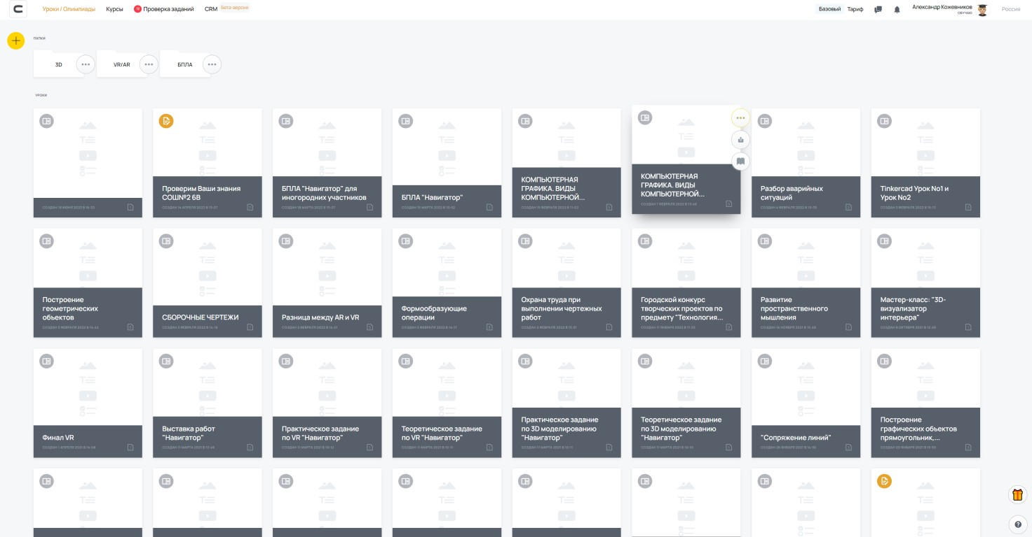

Дистанционные занятия сформированы в папках на каждую рабочую программу.

Педагог зарегистрирован на сайте методсовет и имеет публикации

[Отдел образования администрации ГО Карпинск (ekarpinsk.ru)](http://conf.ekarpinsk.ru/)

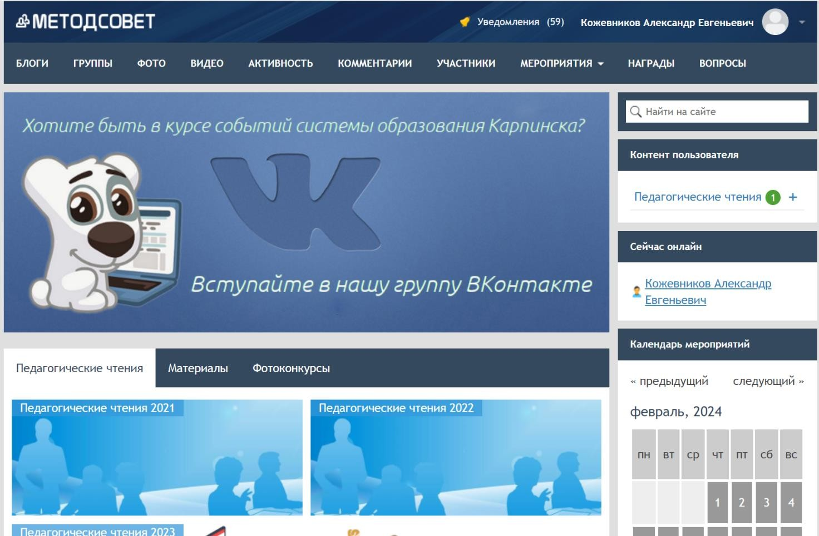

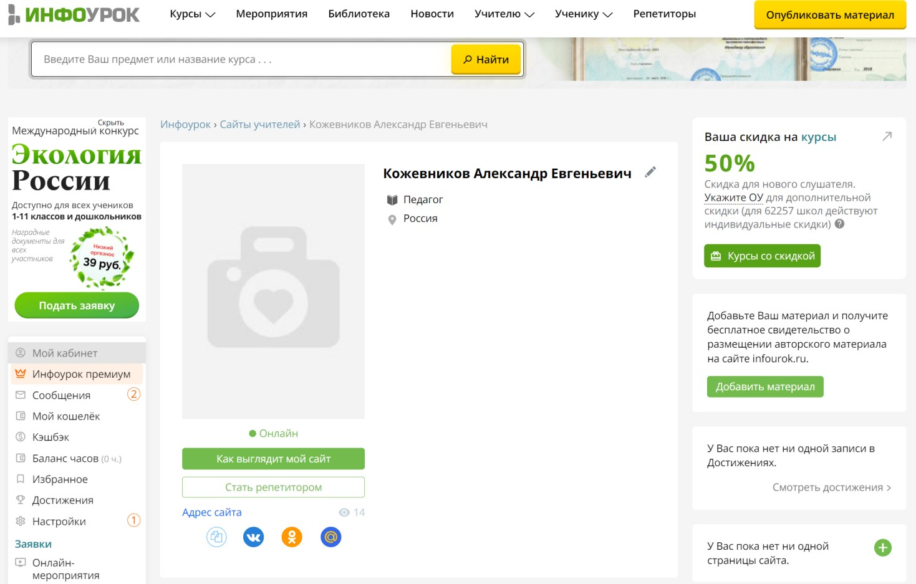Зарегистрирован на [сайте «Инфоурок](https://infourok.ru/user/kozhevnikov-aleksandr-evgenevich1)»

Педагог ведет работу в социальных сетях «ВКонтакте» в качестве администратора группы

[«Технопарк Квант»](https://vk.com/texnokvant) и транслирует педагогическому сообществу и родителям обучающихся результаты своей профессиональной деятельности и результаты обучающихся

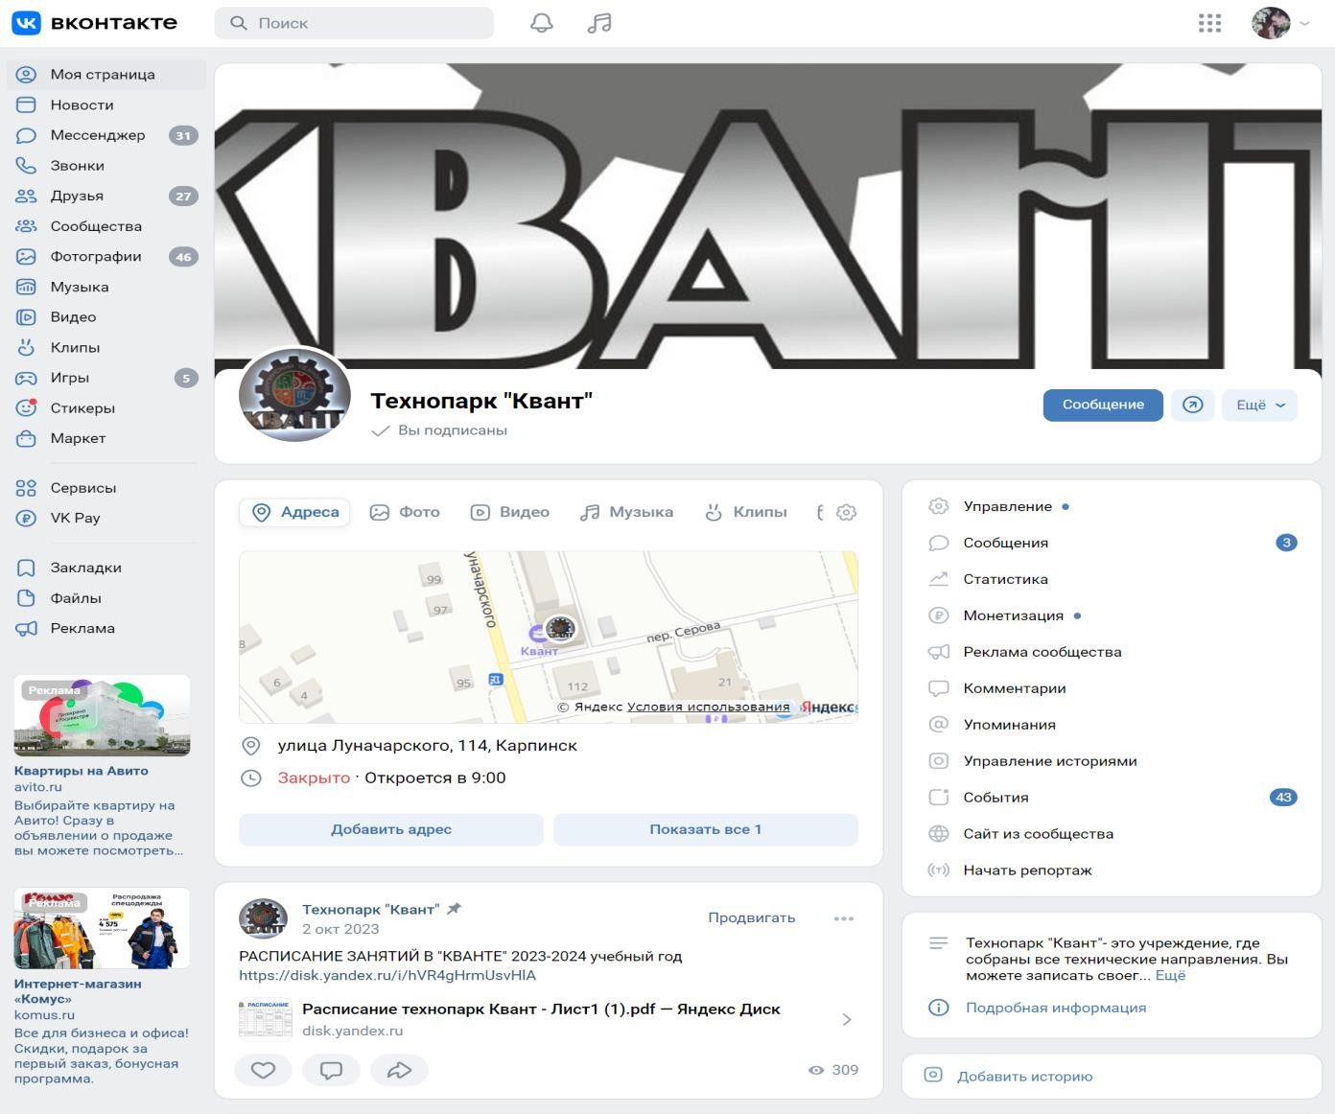

* 1. **Деятельность в качестве члена/председателя жюри соревнований, конкурсов** [Экспертная деятельность в VI ежегодном городском фестивале технического творчество детей](https://disk.yandex.ru/i/dHcVe8aYwGyhWQ) [дошкольного возраста «ЛегоБУМ»](https://disk.yandex.ru/i/dHcVe8aYwGyhWQ);

Экспертная деятельность в ежегодном конкурсе по [3D моделированию](https://cloud.mail.ru/attaches/16995931321954243821%3B0%3B1?folder-id=500000&x-email=kvant3d%40bk.ru&cvg=f); Является судьёй в ежегодном конкурсе по управлению БПЛА [«Зимнее небо»](https://cloud.mail.ru/attaches/17008222780572238299%3B0%3B1?folder-id=500000&x-email=kvant3d%40bk.ru&cvg=f); Экспертная деятельность в ежегодном конкурсе [Технологии](https://pik2.karpinskedu.ru/poster/557-gorodskoi-konkurs-zaschity-tvorcheskih-proektov-po-predmetu-tehnologija.html);

Экспертная деятельность в ежегодном муниципальном этапе конкурса [«Удиви Нас»;](https://cloud.mail.ru/attaches/17078163070410514975%3B0%3B1?folder-id=0&x-email=kvant3d%40bk.ru&cvg=f) Экспертная деятельность в [«Я – исследователь».](https://cloud.mail.ru/attaches/17060938151998482307%3B0%3B1?folder-id=0&x-email=kvant3d%40bk.ru&cvg=f)

# Транслирование в педагогических коллективах опыта практических результатов своей профессиональной деятельности

1. выступления, сообщения, доклады, проведение мероприятий

|  |  |  |  |
| --- | --- | --- | --- |
| Учебный год | Мероприятие  (конференция, форум, мастер-класс, семинар, вебинар, круглый стол, педагогические чтения и другое),  указать тему выступления | Уровень (ОО,  муниципальный, региональный, федеральный,  международный) и формат участия  (очно, дистанционно) | Результат |
| 2022/2023 | Ежегодное проведение городских мероприятий | Муниципальный (очно) | [Ночь музеев 2022](https://disk.yandex.ru/i/DSDedasdczSd) [Ночь музеев 2023](https://disk.yandex.ru/i/ZUowyVyedOBmwQ) [Библионочь 2021](https://disk.yandex.ru/i/CynMZxnDfQ4Mjg) [Библионочь 2022](https://disk.yandex.ru/i/CyFGEtfggQ4Mjg) [Библионочь 2023](https://disk.yandex.ru/i/GynMZxnDfefERR)  [21.10.2023 г. – организация и](https://vk.com/doockarpinsk?w=wall-164298890_1742&ysclid=lp22o2trdy574621680) [проведение ежегодного](https://vk.com/doockarpinsk?w=wall-164298890_1742&ysclid=lp22o2trdy574621680)  [мероприятия «День семейного](https://vk.com/doockarpinsk?w=wall-164298890_1742&ysclid=lp22o2trdy574621680) [творчества»](https://vk.com/doockarpinsk?w=wall-164298890_1742&ysclid=lp22o2trdy574621680) ; [06.05.2023 г.](https://vk.com/doockarpinsk?w=wall-164298890_1582&ysclid=lp22o2trdy574621680); [21.10.2023 г. - Афиша](https://vk.com/doockarpinsk?w=wall-164298890_1736&ysclid=lp22o2trdy574621680)"  Приказы [https://disk.yandex.ru/d/pIFbm9GAc](https://disk.yandex.ru/d/pIFbm9GAcMsQ2g) [MsQ2g](https://disk.yandex.ru/d/pIFbm9GAcMsQ2g) [https://disk.yandex.ru/d/NW4A4vSkx](https://disk.yandex.ru/d/NW4A4vSkxPdaEg) [PdaEg](https://disk.yandex.ru/d/NW4A4vSkxPdaEg)  [https://disk.yandex.ru/i/HVncHQ-](https://disk.yandex.ru/i/HVncHQ-fqVSCNw) [fqVSCNw](https://disk.yandex.ru/i/HVncHQ-fqVSCNw) |
| 2022 | Выступление в городских педагогических чтениях «Инновации в образовании:  «Содержание, ресурсы, технологии и практики» в Секции № 1 «Федеральные государственные образовательные  стандарты: инновационные технологии реализации» с темой «Дополненная  реальность (AR) в образовательном процессе» | Муниципальный (очно) | [Победитель](https://disk.yandex.ru/i/bXmTT8s2hOUNZw) |
| 2023 | Традиционные открытые занятия для администрации и педагогов  дополнительного образования. | Муниципальный (очно) | [29.03.2023 г. Приказ](https://disk.yandex.ru/i/HVncHQ-fqVSCNw) |
| 2023 | Проведение открытых занятий для педагогов ОО. | Региональный (очно) | [Приказ о проведении открытых](https://disk.yandex.ru/i/HVncHQ-fqVSCNw) [занятий педагогов МАУДО ДООЦ](https://disk.yandex.ru/i/HVncHQ-fqVSCNw)  [29.03.2023 г.](https://disk.yandex.ru/i/HVncHQ-fqVSCNw) |

1. инновационная, экспериментальная деятельность**

|  |  |  |  |
| --- | --- | --- | --- |
| Учебный год | Тема/направление инновационного проекта, экспериментальной площадки | Уровень (ОО,  муниципальный, региональный, федеральный,  международный), приложить скан- копию приказа, положения,  дорожной карты | Фактический результат |
| 2022  /2023, 2003/  2024 | МАУДО ДООЦ является базовой площадкой ГАНОУ СО "Дворец молодежи" по профориентационной деятельности и техническому творчеству [Свидетельство](https://docs.yandex.ru/docs/view?url=ya-disk-public%3A%2F%2FC59n%2B%2F0sKjQyVR8%2BXeL9g9VvBF5DeqvPtFsXUGRiTheZjw1L%2FyOBBkAEIi2GT3nnq%2FJ6bpmRyOJonT3VoXnDag%3D%3D&name=%D1%81%D0%B2%D0%B8%D0%B4%D0%B5%D1%82%D0%B5%D0%BB%D1%8C%D1%81%D1%82%D0%B2%D0%BE.pdf)  [Приказ](https://docs.yandex.ru/docs/view?url=ya-disk-public%3A%2F%2FreSIQPPp%2FAX4uHT2VpUmwHQwiZrmGrwjshP1Ug2180EFXkTWo2rw42I8VkRHm6%2Bkq%2FJ6bpmRyOJonT3VoXnDag%3D%3D&name=%D0%BF%D1%80%D0%B8%D0%BA%D0%B0%D0%B7%20%D0%BE%D0%B1%20%D1%83%D1%82%D0%B2%D0%B5%D1%80%D0%B6%25D)  Реализация программ технической направленности:  «Конструкторское бюро 3-D»  «Беспилотный транспорт»  «3-D моделирование»  «Разработка VR/AR-приложений»  «Проектирование»  Педагог активно ведёт [сетевое](https://vk.com/doockarpinsk?w=wall-164298890_1156&ysclid=lp22o2trdy574621680) [взаимодействие](https://vk.com/doockarpinsk?w=wall-164298890_1156&ysclid=lp22o2trdy574621680) с ГАПОУ СО КМТ (Карпинский Машиностроительный Техникум) и другими образовательными организациями ГО Карпинск  На постоянном уровне [осваивает и](https://vk.com/doockarpinsk?w=wall-164298890_1172&ysclid=lp22o2trdy574621680)  [практически применяет новые технологии](https://vk.com/doockarpinsk?w=wall-164298890_1172&ysclid=lp22o2trdy574621680) в образовательном процессе. | Муниципальный (очно) | Победы в конкурсах: ([Удивили, так удивили - YouTube](https://www.youtube.com/watch?v=dXHpKk6eK_w)) ([ДООЦ Карпинск | ВКонтакте](https://vk.com/doockarpinsk?w=wall-164298890_1512&ysclid=lp22o2trdy574621680) [(vk.com)](https://vk.com/doockarpinsk?w=wall-164298890_1512&ysclid=lp22o2trdy574621680)) ([ДООЦ Карпинск |](https://vk.com/doockarpinsk?w=wall-164298890_1502&ysclid=lp22o2trdy574621680) [ВКонтакте (vk.com)](https://vk.com/doockarpinsk?w=wall-164298890_1502&ysclid=lp22o2trdy574621680)) ([ДООЦ](https://vk.com/doockarpinsk?w=wall-164298890_1113&ysclid=lp22o2trdy574621680) [Карпинск | ВКонтакте (vk.com)](https://vk.com/doockarpinsk?w=wall-164298890_1113&ysclid=lp22o2trdy574621680)) ([Технопарк "Квант" | ВКонтакте](https://vk.com/texnokvant?w=wall-186186541_419) [(vk.com)](https://vk.com/texnokvant?w=wall-186186541_419))  [Живое письмо солдату](https://vk.com/doockarpinsk?w=wall-164298890_1433&ysclid=lp22o2trdy574621680) |
| 2022 | [Мастер-класс для педагогов](https://vk.com/doockarpinsk?w=wall-164298890_1086&ysclid=lp22o2trdy574621680) образовательных организаций ГО Карпинска | Муниципальный (очно) | [Ссылка на статью](https://vk.com/doockarpinsk?w=wall-164298890_1086&ysclid=lp22o2trdy574621680) |
| 2022 | Изготовление тактильных табличек с шрифтом брайля на 3D принтере в рамках Свердловской добровольческой акции  «10 000 добрых дел в один день» | Региональный | [Благодарственное письмо](https://docs.yandex.ru/docs/view?url=ya-disk-public%3A%2F%2FKO1Sag7eyfKXtpmIH9kfRxt91gjeu8HWOpFjL%2B8X2DquIinC9CAbn8WqdtjCp2hYq%2FJ6bpmRyOJonT3VoXnDag%3D%3D%3A%2F%D0%9A%D0%BE%D0%B6%D0%B5%D0%B2%D0%BD%D0%B8%D0%BA%D0%BE%D0%B2%20%D0%90%D0%95%20%D0%90%D1%82%D1%82%D0%B5%D1%81%D1%82%D0%B0%D1%86%D0%B8%D1%8F%2F%D0%9A%D0%BE%D0%B6%D0%B5%D0%B2%D0%BD%D0%B8%D0%BA%D0%BE%D0%B2%20%D0%90%D0%95%2Fimg-240112133815-001.pdf&name=img-240112133815-001.pdf&nosw=1) |

# Активное участие в работе методических объединений педагогических работников

1) активное участие в работе методических объединений педагогических работников организации

|  |  |  |
| --- | --- | --- |
| Учебный год | Уровень муниципальный  региональный (методические советы, ассоциации педагогов и другое) | Тема выступления,  предложенные для рассмотрения продукты |
| 2022/2023  г. | Заседание педагогического совета ОО по теме: «Дополнительное образование: вчера, сегодня, завтра» (протокол №4 от 14.04.2023) | Социальное партнерство как инновационный механизм развития современной системы дополнительного  образования. |

3) активное участие в работе методических объединений педагогических работников организаций**

|  |  |  |
| --- | --- | --- |
| Учебный год | Уровень муниципальный  региональный (методические советы, ассоциации педагогов и другое) | Тема выступления,  предложенные для рассмотрения продукты |
| 2022г. | Педагогические чтения по теме:  «Инновации в образовании: содержание, ресурсы, технологии и практики». | Выступление на тему: [«Дополненная реальность (AR) в](http://conf.ekarpinsk.ru/pedchteniya/pedagogicheskie-chtenija-2022/sekcija-1-fgos-innovacionnye-tehnologii-realizacii) [образовательном процессе»](http://conf.ekarpinsk.ru/pedchteniya/pedagogicheskie-chtenija-2022/sekcija-1-fgos-innovacionnye-tehnologii-realizacii) |

5) участие в профессиональных конкурсах**

|  |  |  |  |
| --- | --- | --- | --- |
| Учебный год | Наименование конкурса | Уровень (ОО,муниципальный, региональный,  федеральный, международный) | Результат (победитель, призер, лауреат, участник) |
| 2022 | Городские педагогические чтения  «Инновации в образовании: «Содержание, ресурсы, технологии и практики» в Секции  № 1 «Федеральные государственные образовательные стандарты: инновационные технологии реализации» с темой «Дополненная реальность (AR) в образовательном процессе»; | Муниципальный | [Лучшее выступление](https://vk.com/doockarpinsk?w=wall-164298890_1148&ysclid=lp22o2trdy574621680) |

1. **Дополнительные сведения** (представляются на усмотрение работодателя)

2022 год – лучшее выступление в [городских педагогических чтениях «Инновации в](https://vk.com/doockarpinsk?w=wall-164298890_1148&ysclid=lp22o2trdy574621680) [образовании: «Содержание, ресурсы, технологии и практики» в Секции № 1 «Федеральные](https://vk.com/doockarpinsk?w=wall-164298890_1148&ysclid=lp22o2trdy574621680) [государственные образовательные стандарты: инновационные технологии реализации»](https://vk.com/doockarpinsk?w=wall-164298890_1148&ysclid=lp22o2trdy574621680) с темой «Дополненная реальность (AR) в образовательном процессе»;

2022 г. - участие в [Федеральном Проекте "ФОРМИРОВАНИЕ КОМФОРТНОЙ](https://vk.com/doockarpinsk?w=wall-164298890_1157&ysclid=lp22o2trdy574621680) [ГОРОДСКОЙ СРЕДЫ"](https://vk.com/doockarpinsk?w=wall-164298890_1157&ysclid=lp22o2trdy574621680), [Результаты](https://vk.com/doockarpinsk?w=wall-164298890_1316&ysclid=lp22o2trdy574621680);

2022 г. - [участие в патриотической акции ГАУ СО "Региональный центр](https://vk.com/doockarpinsk?w=wall-164298890_1123&ysclid=lp22o2trdy574621680) [патриотического воспитания"](https://vk.com/doockarpinsk?w=wall-164298890_1123&ysclid=lp22o2trdy574621680)2023 г. - [Победитель профессионального конкурса МАУДО](https://vk.com/doockarpinsk?w=wall-164298890_1711&ysclid=lp22o2trdy574621680) [ДООЦ «Педагогика творчества».](https://vk.com/doockarpinsk?w=wall-164298890_1711&ysclid=lp22o2trdy574621680);

2023 г. - участие в [информационно - профориентационном мероприятии в рамках](https://vk.com/doockarpinsk?w=wall-164298890_1724&ysclid=lp22o2trdy574621680) [реализации партийного проекта «Моя карьера с «Единой Россией»](https://vk.com/doockarpinsk?w=wall-164298890_1724&ysclid=lp22o2trdy574621680), государственным казенным учреждением службы занятости населения Свердловской области «Карпинский центр занятости» с обучающимися Конструкторского бюро 3D и группой участников всероссийского проекта "Код в будущее" (далее-ГКУ «Карпинский ЦЗ»);

2024 г. - "Уральская проектная смена - 2024" из Всероссийский образовательный центр "Сириус" (г.Сочи). [Видео](https://www.youtube.com/watch?v=EazvIwe5PRg&t=5s) [Диплом](https://cloud.mail.ru/attaches/17080785901432956615%3B0%3B1?folder-id=500015&x-email=kvant3d%40bk.ru&cvg=f);

2025 г. «Уральская проектная смена – 2025» Всероссийский образовательный центр «Сириус» г. Сочи.

Педагог активно ведёт [сетевое взаимодействие](https://vk.com/doockarpinsk?w=wall-164298890_1156&ysclid=lp22o2trdy574621680) с ГАПОУ СО КМТ (Карпинский Машиностроительный Техникум) и другими образовательными организациями ГО Карпинск;

На постоянном уровне [осваивает и практически применяет новые технологии](https://vk.com/doockarpinsk?w=wall-164298890_1172&ysclid=lp22o2trdy574621680) в образовательном процессе.